项目三、Visual Basic 程序设计（65分）
1．打开考生文件夹内 VB1 文件夹下的“工程 1.vbp”文件进行设计，界面如图 1-1 所示。程序运行后，单击“系统时间”按钮，Label1 显示当前系统时间；单击“退出”按钮，退出程序。运行结果示例如图1-2所示。
项目文件保存在文件夹VB1内。（15分）
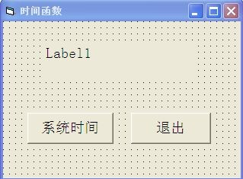 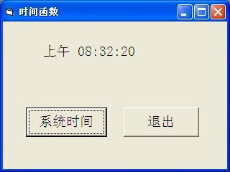 图 1-1 图 1-2
2．打开考生文件夹内 VB2 文件夹下的“工程 1.vbp”文件进行设计，界面如图2-1所示。程序运行后，在文本框中输入一个数，单击“判断结果”按钮，如果输入的数大于 60，则 Label1 显示 “超重，不能参赛！”，如果小于等于 60，Label1 显示“合格，可以参赛！”；单击“退出”按钮，退出程序。运行结果示例如图2-2和图2-3所示。
项目文件保存在文件夹VB2内。（20分）
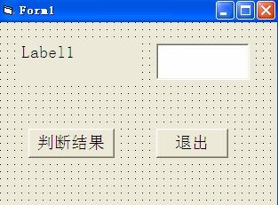 图 2-1
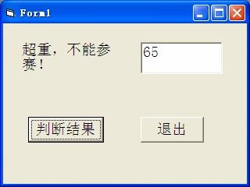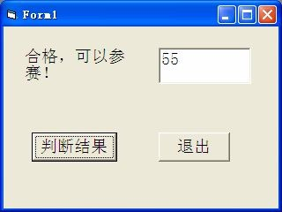
图 2-2 图 2-3
3．打开考生文件夹内VB3文件夹下的“工程 1.vbp”文件进行设计，实现字体和字型设置效果，界面如图3-1所示。程序运行后，实现对文本框中内容的字体和字型的设置，结果示例如图3-2所示。项目文件保存在文件夹VB3内。（15分）
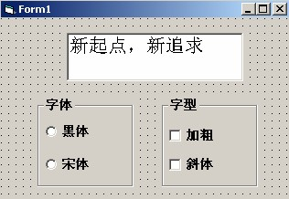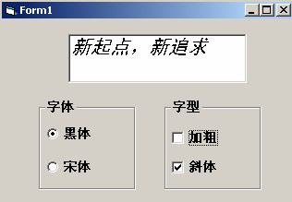

图3-1 图3-2
4．打开考生文件夹内VB4文件夹下的“工程 1.vbp”文件进行设计，界面如图4-1所示。程序运行后，单击按钮，实现在窗体上显示所有的“玫瑰花数”，结果如图4-2所示。说明：如果一个4位数等于它的各位数字的4次方和，则这个4位数称为“玫瑰花”数，例如: 1634=1⁴+6⁴+3⁴+4⁴,1634是一个玫瑰花数。 项目文件保存在文件夹VB4内。（15分）
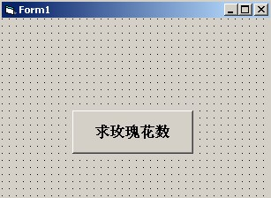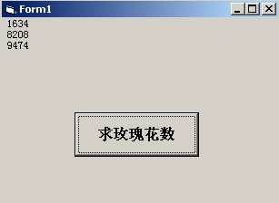
图4-1 图4-2

